Отчёт по лабораторной работе 6
Адресация IPv4 и IPv6. Двойной стек
Метвалли Ахмед Фарг Набеех
Содержание

1 Цель работы
Изучение принципов распределения и настройки адресного пространства на устройствах сети.

2 Выполнение

2.1 Настройка сети с двойным стеком IPv4/IPv6 в GNS3

2.1.1 Построение топологии и подготовка проекта
- Запущено приложение GNS3 и создан новый проект.
На рабочей области размещена топология, включающая маршрутизаторы msk-ahmedfarg-gw-01, msk-ahmedfarg-gw-02, коммутаторы, узлы PC1, PC2, Server.
- 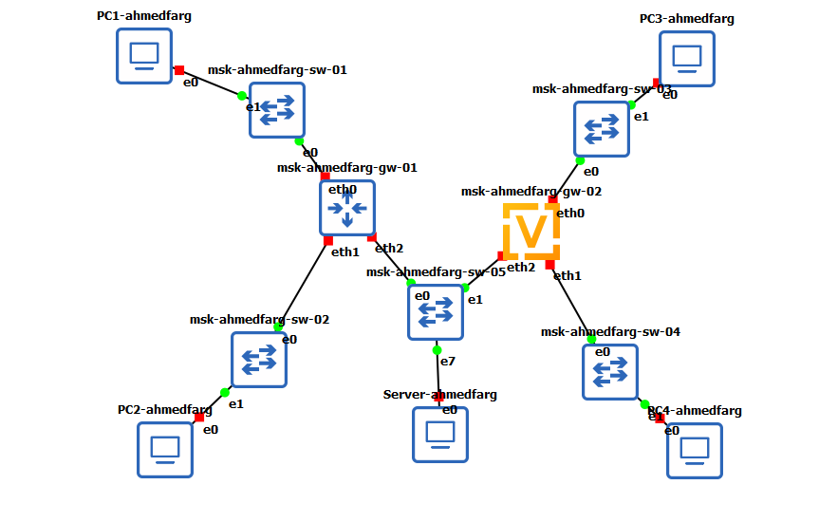
- Рис. 1: Топология сети
- Устройствам присвоены имена согласно шаблону:
  - коммутаторы: msk-ahmedfarg-sw-0x
  - маршрутизаторы: msk-ahmedfarg-gw-0x
  - VPCS: PCx-ahmedfarg
- Между сервером и ближайшим коммутатором включён захват трафика.

2.1.2 Настройка IPv4 на PC1, PC2 и Server
- На PC1 задан адрес и шлюз по умолчанию:
ip 172.16.20.10/25 172.16.20.1 → save
Просмотр конфигурации IPv4 и IPv6 выполнен командами show ip и show ipv6.
- 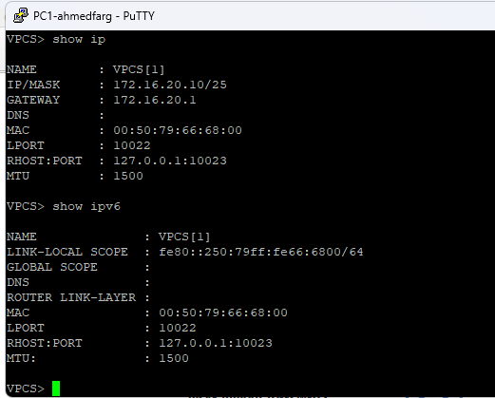
- Рис. 2: PC1 – конфигурация
- На PC2 выполнена аналогичная настройка:
ip 172.16.20.138/25 172.16.20.129 → save
- 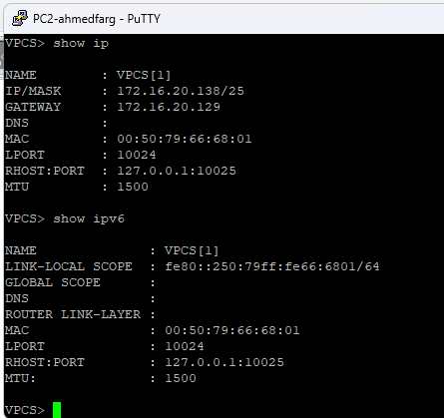
- Рис. 3: PC2 – конфигурация
- На Server настроен IPv4-адрес:
ip 64.100.1.10/24 64.100.1.1 → save
- 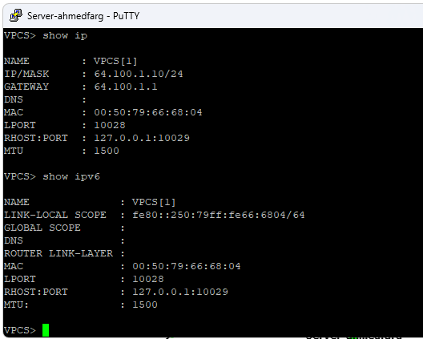
- Рис. 4: Server – конфигурация

2.1.3 Настройка IPv4 на маршрутизаторе FRR
- На маршрутизаторе msk-ahmedfarg-gw-01 выполнено присвоение IP-адресов интерфейсам:
  - интерфейс eth0 → 172.16.20.1/25
  - интерфейс eth1 → 172.16.20.129/25
  - интерфейс eth2 → 64.100.1.1/24
- Конфигурация сохранена командой write memory.
- 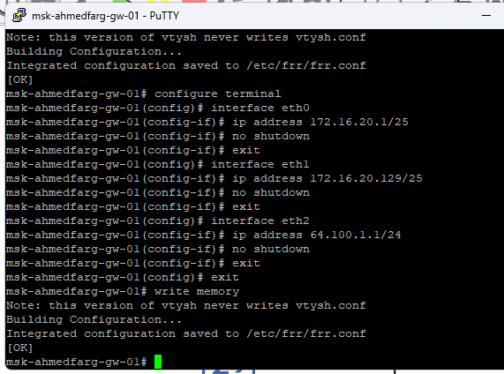
- Рис. 5: Конфигурация интерфейсов
- Проверен вывод текущей конфигурации (show running-config) и состояния интерфейсов (show interface brief):
- 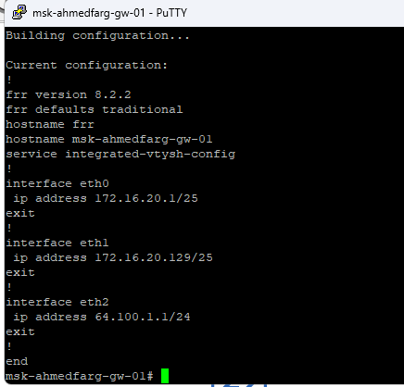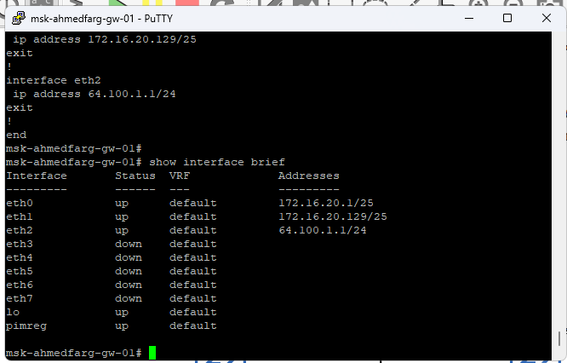

2.1.4 Проверка сетевой связности
- На PC1 выполнены проверки:
  - ping до PC2
  - ping до сервера
  - trace до обоих узлов
- 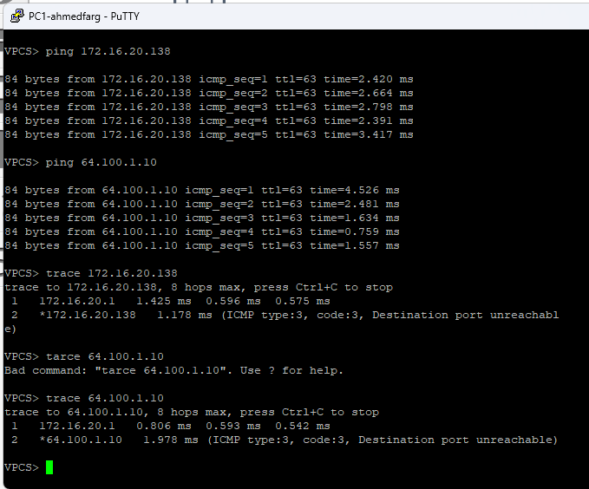
- Рис. 6: Ping и trace на PC1
- PC2 также успешно отправляет эхо-запросы на PC1 и сервер:
- 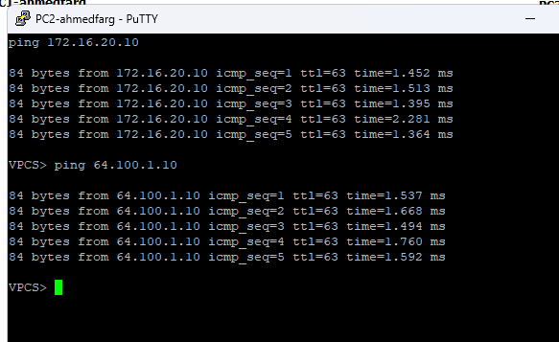
- Рис. 7: Ping на PC2

2.2 Настройка адресации IPv6 и проверка работы Dual Stack

2.2.1 IPv6 на узлах PC3, PC4 и Server
- Назначение адресов:
  - PC3 — 2001:db8:c0de:12::a/64
  - PC4 — 2001:db8:c0de:13::a/64
  - Server — 2001:db8:c0de:11::a/64
- Просмотр конфигурации:
  - PC3: show ip, show ipv6
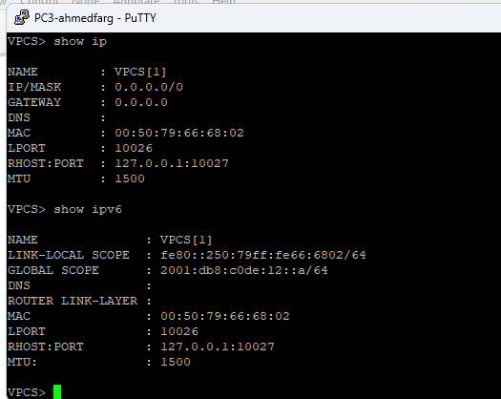
  - PC4: show ip, show ipv6
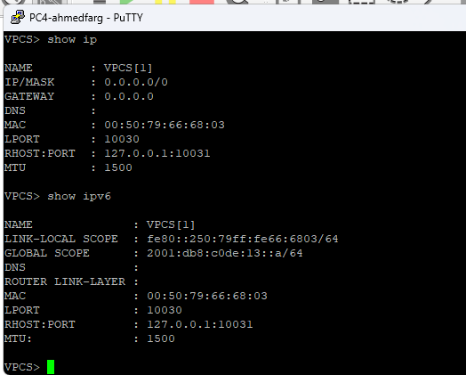
  - Server: show ip, show ipv6
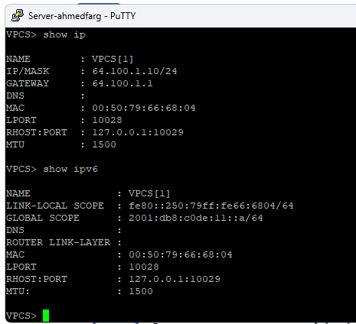

2.2.2 Конфигурация маршрутизатора VyOS (msk-ahmedfarg-gw-02)
- Установка образа выполнена через диалог install image и перезагрузка устройства.
- Установлено имя хоста msk-user-gw-02 (в работе использовано имя msk-ahmedfarg-gw-02).
- Назначены IPv6-адреса интерфейсам и включены RA:
  - eth0 → 2001:db8:c0de:12::1/64, анонс префикса 2001:db8:c0de:12::/64
  - eth1 → 2001:db8:c0de:13::1/64, анонс префикса 2001:db8:c0de:13::/64
  - eth2 → 2001:db8:c0de:11::1/64, анонс префикса 2001:db8:c0de:11::/64
- 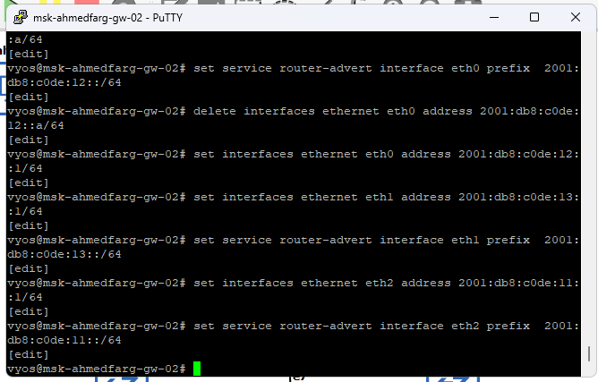
- Рис. 8: VyOS – ввод команд конфигурации
- Фиксация и сохранение конфигурации, проверка параметров интерфейсов: 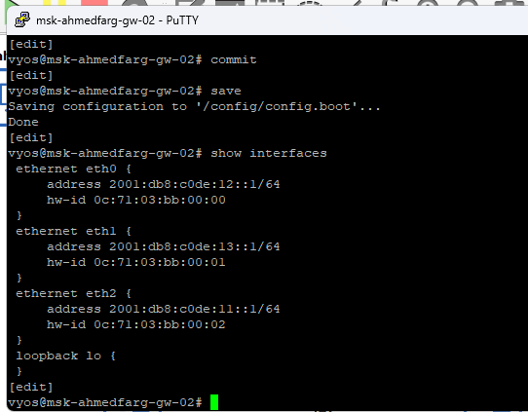

2.2.3 Проверка доступности по IPv6
- PC3:
  - ping до 2001:db8:c0de:13::a (PC4) — успешно
  - ping до 2001:db8:c0de:11::a (Server) — успешно
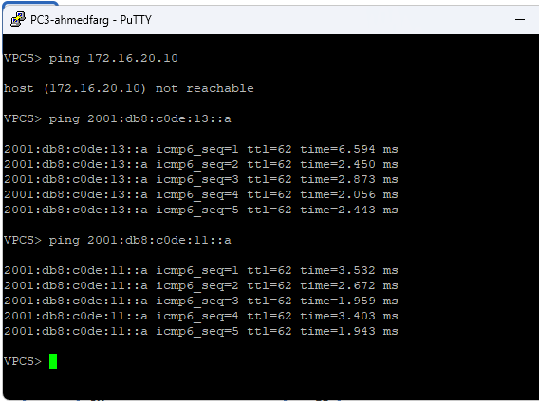
- Server:
  - ping до 172.16.20.10 (PC1 по IPv4) — успешно
  - ping до 2001:db8:c0de:13::a (PC4 по IPv6) — успешно
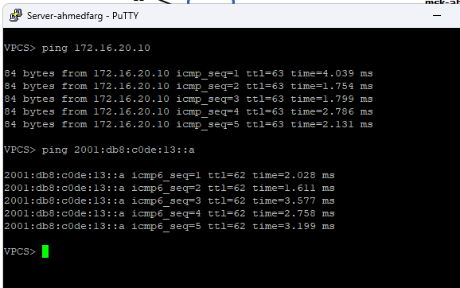

2.2.4 Разделение доменов IPv4 и IPv6
- Узлы только с IPv6 (PC3, PC4) не достигают узлов только с IPv4 (PC1, PC2), что подтверждает отсутствие межстековой маршрутизации без Dual Stack.
- Сервер двойного стека (Server) успешно общается с обеими подсетями:
по IPv4 — с 172.16.20.0/25, по IPv6 — с 2001:db8:c0de::/48.

2.2.5 Анализ захваченного трафика на линке «Server ↔ коммутатор»
- ARP (IPv4)
В кадрах ARP видны:
  - MAC-адрес отправителя (например, MAC маршрутизатора/сервера)
  - IPv4-адрес отправителя (64.100.1.1 или 64.100.1.10)
  - Запрашиваемый IPv4-адрес назначения (кто «имеет» 64.100.1.10)
Это позволяет определить соответствие IP↔MAC в подсети и увидеть, кто инициирует разрешение адресов.
- 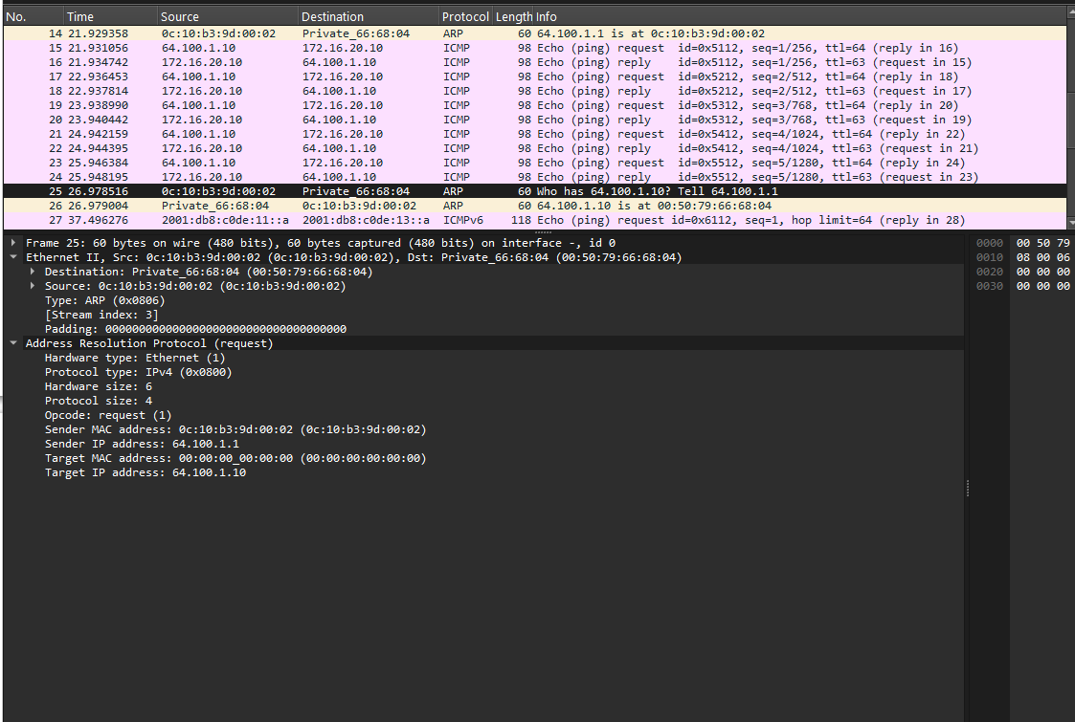
- Рис. 9: Wireshark – ARP и ICMPv4
- ICMP (IPv4)
Для эхо-запросов/ответов отображаются:
  - Пара IP-адресов источника/назначения (64.100.1.10 ↔ 172.16.20.10)
  - Поля ICMP (тип/код), идентификатор, номер последовательности
  - TTL/Time to live на уровне IP
Эти данные подтверждают успешную маршрутизацию между подсетями IPv4 и позволяют оценить задержку/путь.
- 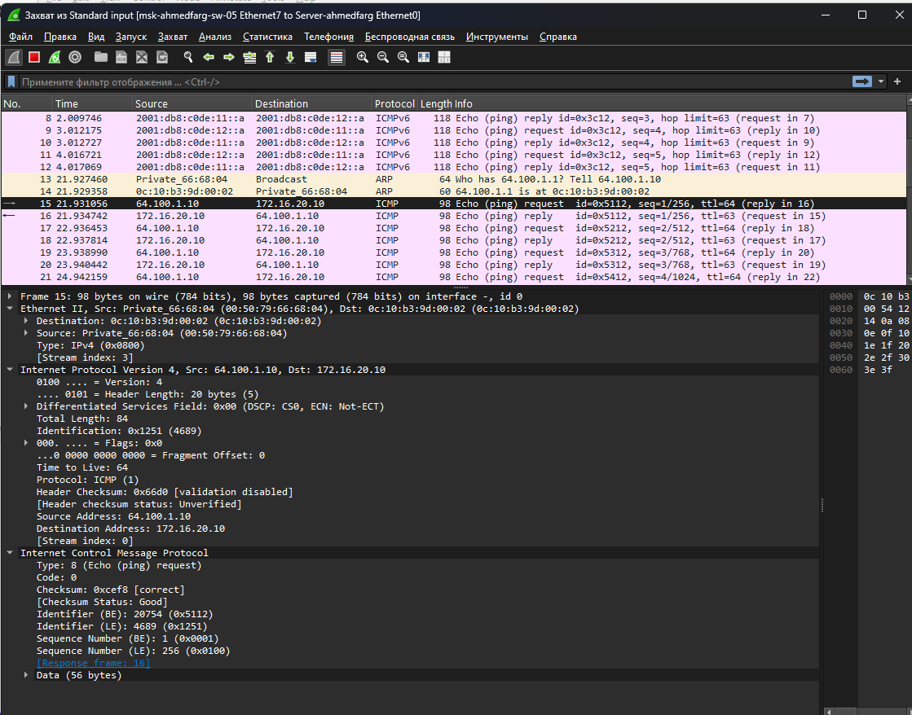
- Рис. 10: Wireshark – ICMPv4 кадр детально
- ICMPv6 (IPv6)
В захвате видно:
  - Источник/назначение IPv6 (например, 2001:db8:c0de:12::1a → 2001:db8:c0de:11::a)
  - Поля ICMPv6 (Echo Request/Reply), «Hop Limit» (аналог TTL)
  - Наличие Router Advertisement от VyOS, что подтверждает рассылку префиксов и автоконфигурацию SLAAC Эти пакеты позволяют убедиться в корректной работе IPv6-сегмента, RA и эхо-обмене между узлами.
- 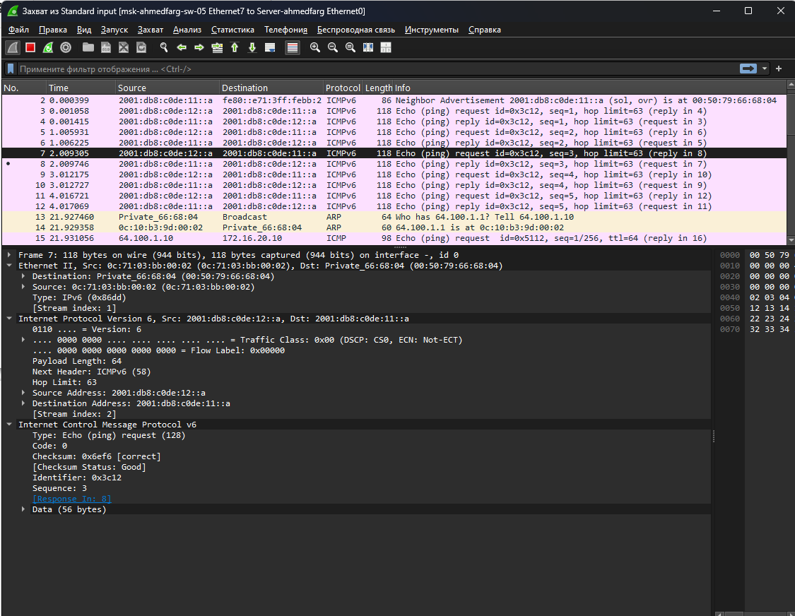
- Рис. 11: Wireshark – ICMPv6 и RA

2.3 Задание для самостоятельного выполнения
Топология с двумя локальными подсетями и маршрутизатором VyOS, разделяющим сегменты IPv4 и IPv6.
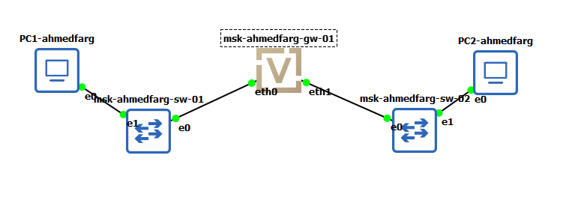
Рис. 12: Топология сети

2.3.1 Характеристика подсетей
IPv4 - Подсеть 1: 10.10.1.96/27
Диапазон хостов: 10.10.1.97–10.10.1.126, широковещательный: 10.10.1.127, минимальный адрес (шлюз): 10.10.1.97. - Подсеть 2: 10.10.1.16/28
Диапазон хостов: 10.10.1.17–10.10.1.30, широковещательный: 10.10.1.31, минимальный адрес (шлюз): 10.10.1.17.
IPv6 - Подсеть 1: 2001:db8:1:1::/64
Хосты: 2001:db8:1:1::1 – 2001:db8:1:1:ffff:ffff:ffff:ffff, минимальный адрес (маршрутизатор): 2001:db8:1:1::1. - Подсеть 2: 2001:db8:1:4::/64
Хосты: 2001:db8:1:4::1 – 2001:db8:1:4:ffff:ffff:ffff:ffff, минимальный адрес (маршрутизатор): 2001:db8:1:4::1.

2.3.2 Таблица адресации
Устройство | Интерфейс | IPv4/Mask | Шлюз IPv4 | IPv6/Prefix | Примечание
msk-ahmedfarg-gw-01 | eth0 | 10.10.1.97/27 | — | 2001:db8:1:1::1/64 | Подсеть 1
msk-ahmedfarg-gw-01 | eth1 | 10.10.1.17/28 | — | 2001:db8:1:4::1/64 | Подсеть 2
PC1-ahmedfarg | e0 | 10.10.1.100/27 | 10.10.1.97 | 2001:db8:1:1::a/64 | Хост в подсети 1
PC2-ahmedfarg | e0 | 10.10.1.20/28 | 10.10.1.17 | 2001:db8:1:4::a/64 | Хост в подсети 2
Скриншоты подтверждения настроек хостов: - PC1: show ip, show ipv6 → 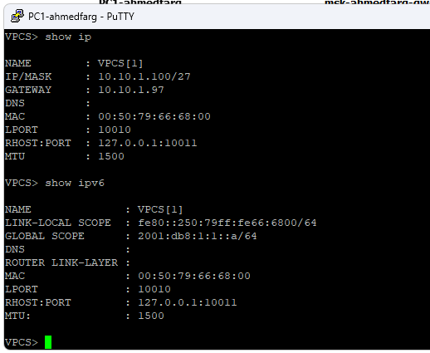 - PC2: show ip, show ipv6 → 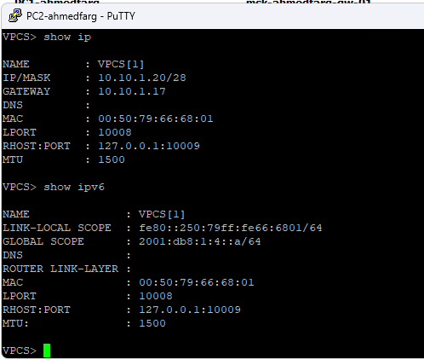

2.3.3 Настройка IP на маршрутизаторе и хостах
VyOS (msk-ahmedfarg-gw-01) - Назначены адреса интерфейсам и включены Router Advertisements для обоих префиксов: - eth0 → 10.10.1.97/27, 2001:db8:1:1::1/64, RA для 2001:db8:1:1::/64 - eth1 → 10.10.1.17/28, 2001:db8:1:4::1/64, RA для 2001:db8:1:4::/64
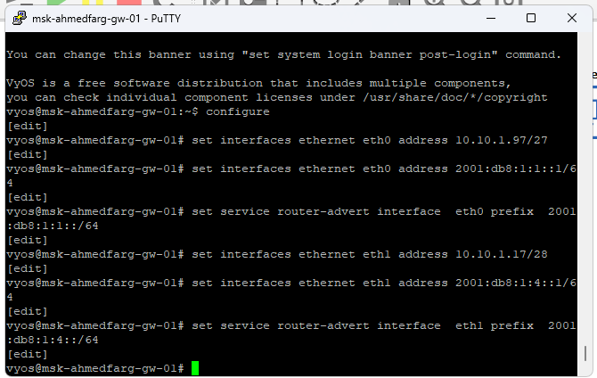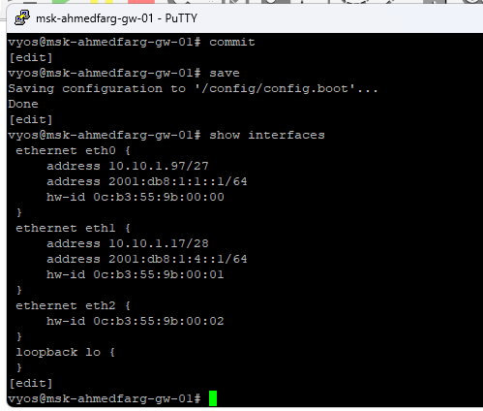
Хосты - PC1: IPv4 10.10.1.100/27 gw 10.10.1.97; IPv6 2001:db8:1:1::a/64. - PC2: IPv4 10.10.1.20/28 gw 10.10.1.17; IPv6 2001:db8:1:4::a/64.

2.3.4 Проверка связности
С PC1 - ping до 10.10.1.20 — успешно.
- trace до 10.10.1.20 — маршрут через 10.10.1.97.
- ping до 2001:db8:1:4::a — успешно.
- trace до 2001:db8:1:4::a — маршрут через 2001:db8:1:1::1.
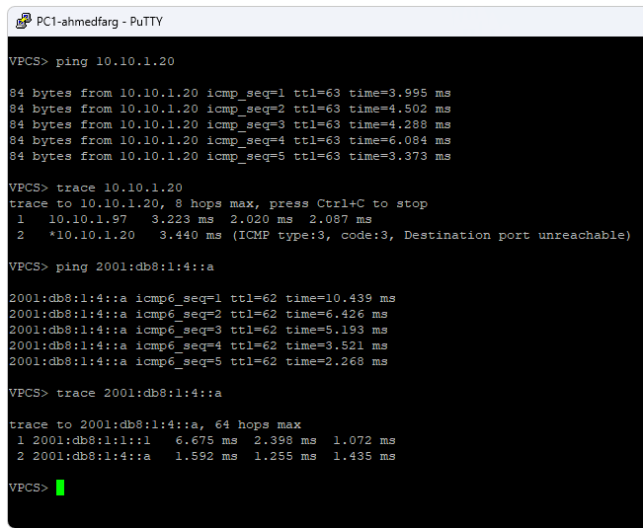
Рис. 13: PC1 – ping/trace v4 и v6
Аналогичные проверки с PC2 дают успешные ответы, что подтверждает корректную маршрутизацию между подсетями по IPv4 и IPv6.

3 Заключение
В ходе лабораторной работы была развёрнута и настроена среда моделирования сетей с использованием приложения GNS3 и виртуальной машины GNS3 VM.
Были добавлены и сконфигурированы сетевые устройства: маршрутизаторы FRR и VyOS, коммутаторы и виртуальные ПК (VPCS).
Полученные результаты подтвердили корректность работы маршрутизации между подсетями и функционирование механизма Dual Stack, при котором один хост может взаимодействовать как в IPv4-, так и в IPv6-сетях.
Цель лабораторной работы достигнута.

